Инструкция по регистрации на сайте https://navigator.dvpion.ru/ (Навигатор дополнительного образования)
- Для регистрации на сайте навигатор дополнительного образования перейдите по ссылке https://navigator.dvpion.ru/
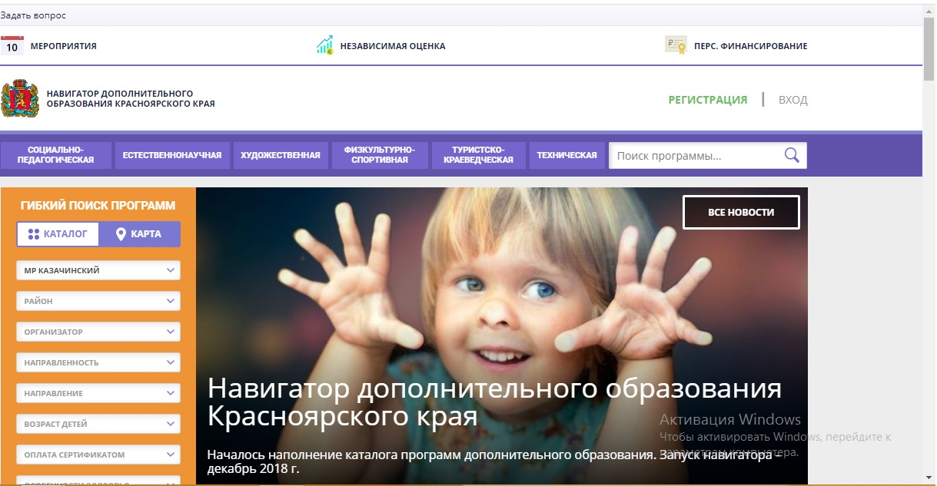
- Нажимаем на кнопу регистрация 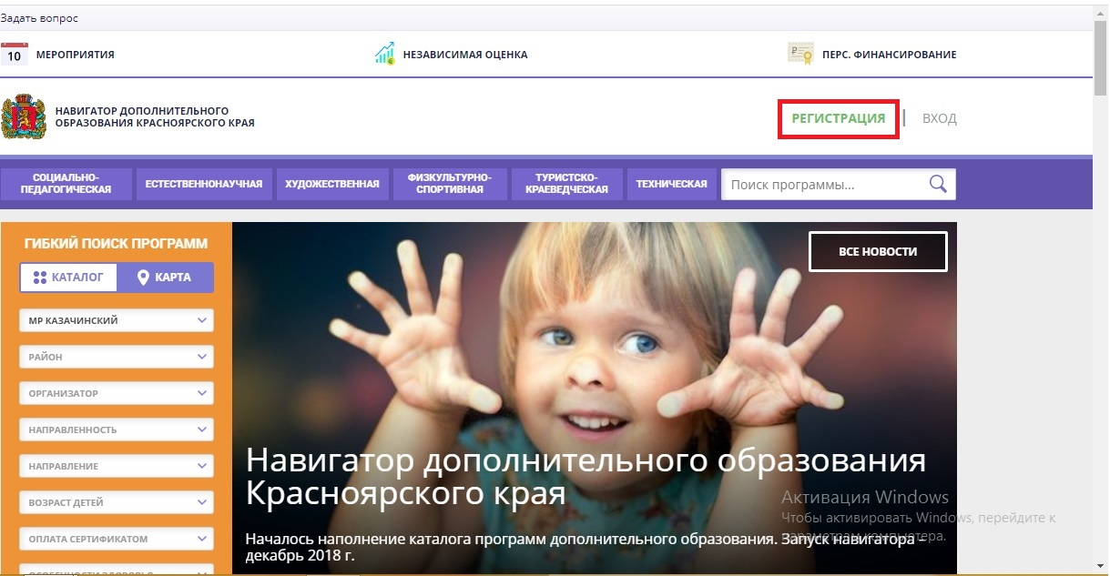

- Далее заполняем все поля и ставим галочку «Я ознакомлен и выражаю согласие с политикой конфиденциальности и пользовательским соглашением»
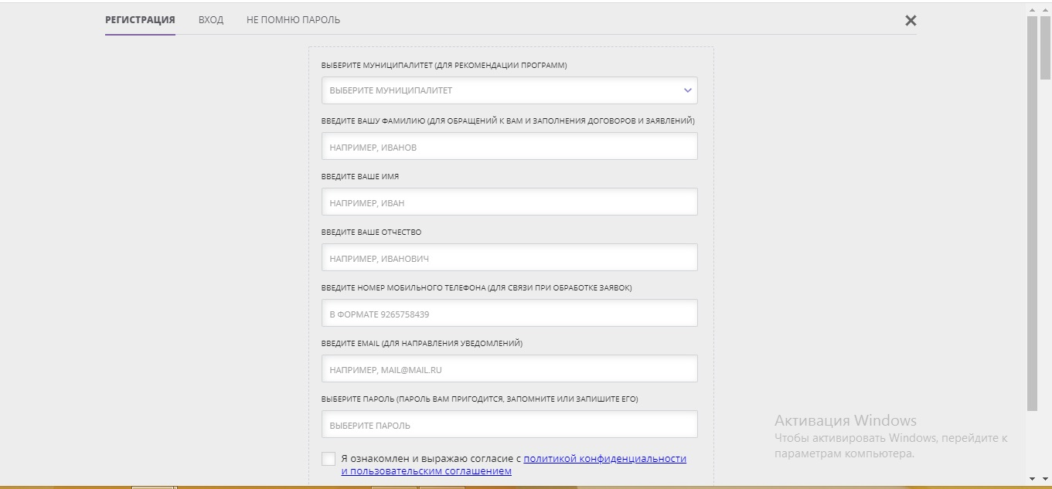
- На указанный адрес электронной почты придет ссылка с подтверждением регистрации ( Пройдите по этой ссылке)
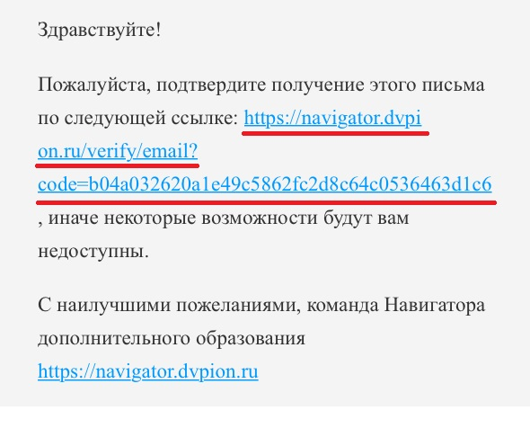
- Далее проверяем все данные и нажимаем кнопку сохранить
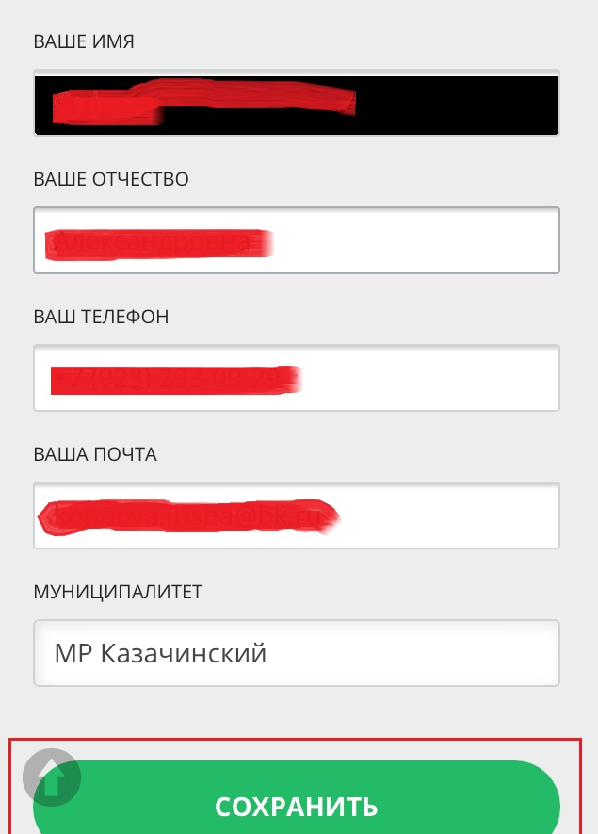
- С левой стороны находим гибкий поиск и в строке организатор выбираем Казачинский РЦДТ и нажимаем кнопку найти
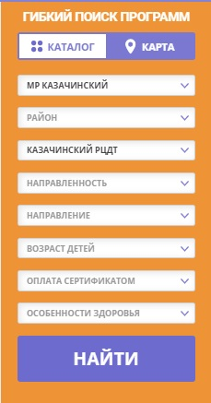

- Выбираете понравившееся объединения и нажимаем кнопку записаться
